**Electrónica de Potencia**

**Trabajo Práctico de Laboratorio Nº 1º**

Para cada circuito calcular y medir: 1) Tensión de salida media (AVG), eficaz (RMS) 2) Corriente en los diodos y en la carga. 3) Calcule la Potencia de salida en continua (Pcd) y la Potencia de salida en alterna (Pca). 4) Calcule EFICIENCIA de RECTIFICACION, FACTOR DE FORMA, FACTOR DE COMPONENTE ONDULATORIA, FACTOR DE UTILIZACION DEL TRANSFORMADOR, FACTOR DE CRESTA de cada diodo. 5) Como puede medir el THD de tensión y corriente de entrada y salida de cada configuración.

Se dispone de:

* tres transformadores monofásicos de aislación de **220/24Vrms** y **5** Amp de corriente máxima.
* un transformador trifásico de **380V** de alimentación en triangulo con tres secundarios de **24V** que se pueden conectar en triangulo o en estrella.
* Mida el valor de R1 que dispone.

6) Medir con el osciloscopio tensión a) **VR, VRS** b) **VR, VRT**  c) **VR, VST**

. 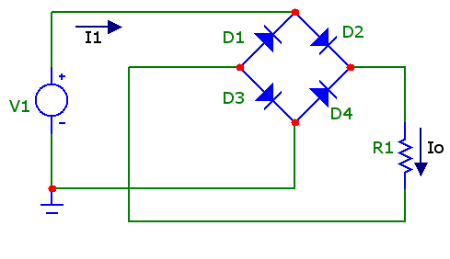

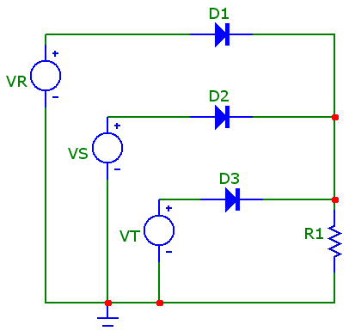

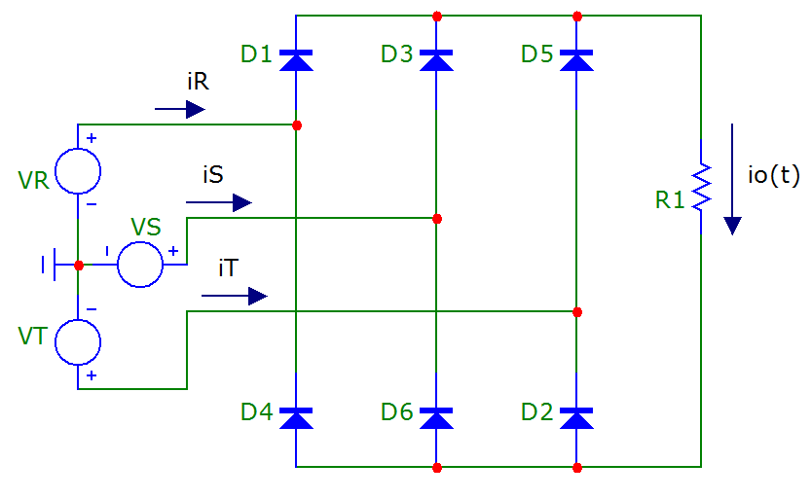

NOTA:

* El Trabajo Practico se realizara en grupo de tres o cuatro alumnos, no pueden ser grupos de dos ni de cinco.
* Para la realización del Trabajo Practico hay que traer armado los distintos circuitos con los componentes: diodos y la resistencia de carga, medido el valor de continua de la tensión de salida y la simulación de los mismos con sus respectivas gráficas y valores.
* También traer Multímetro para medir tensión corriente y resistencia, estaño, cinta aisladora y herramientas de mano.

**Anexo: Simulación 6)**

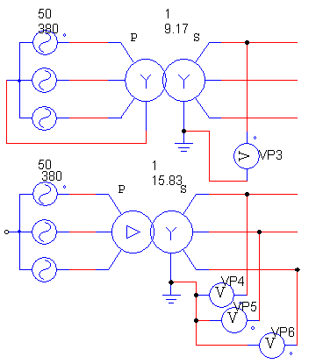

a)

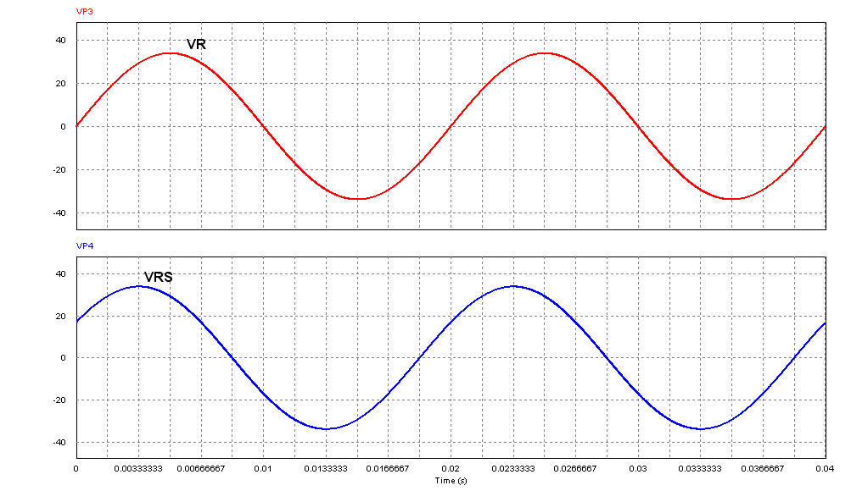

**Vp3= VR, Vp4= VRS**

b)

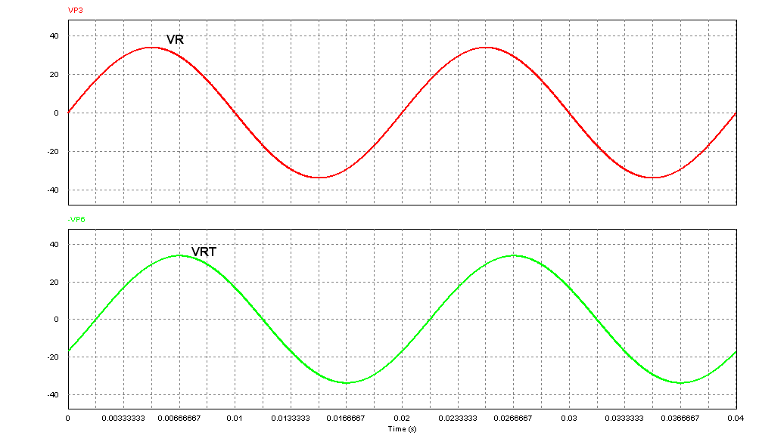

c)

